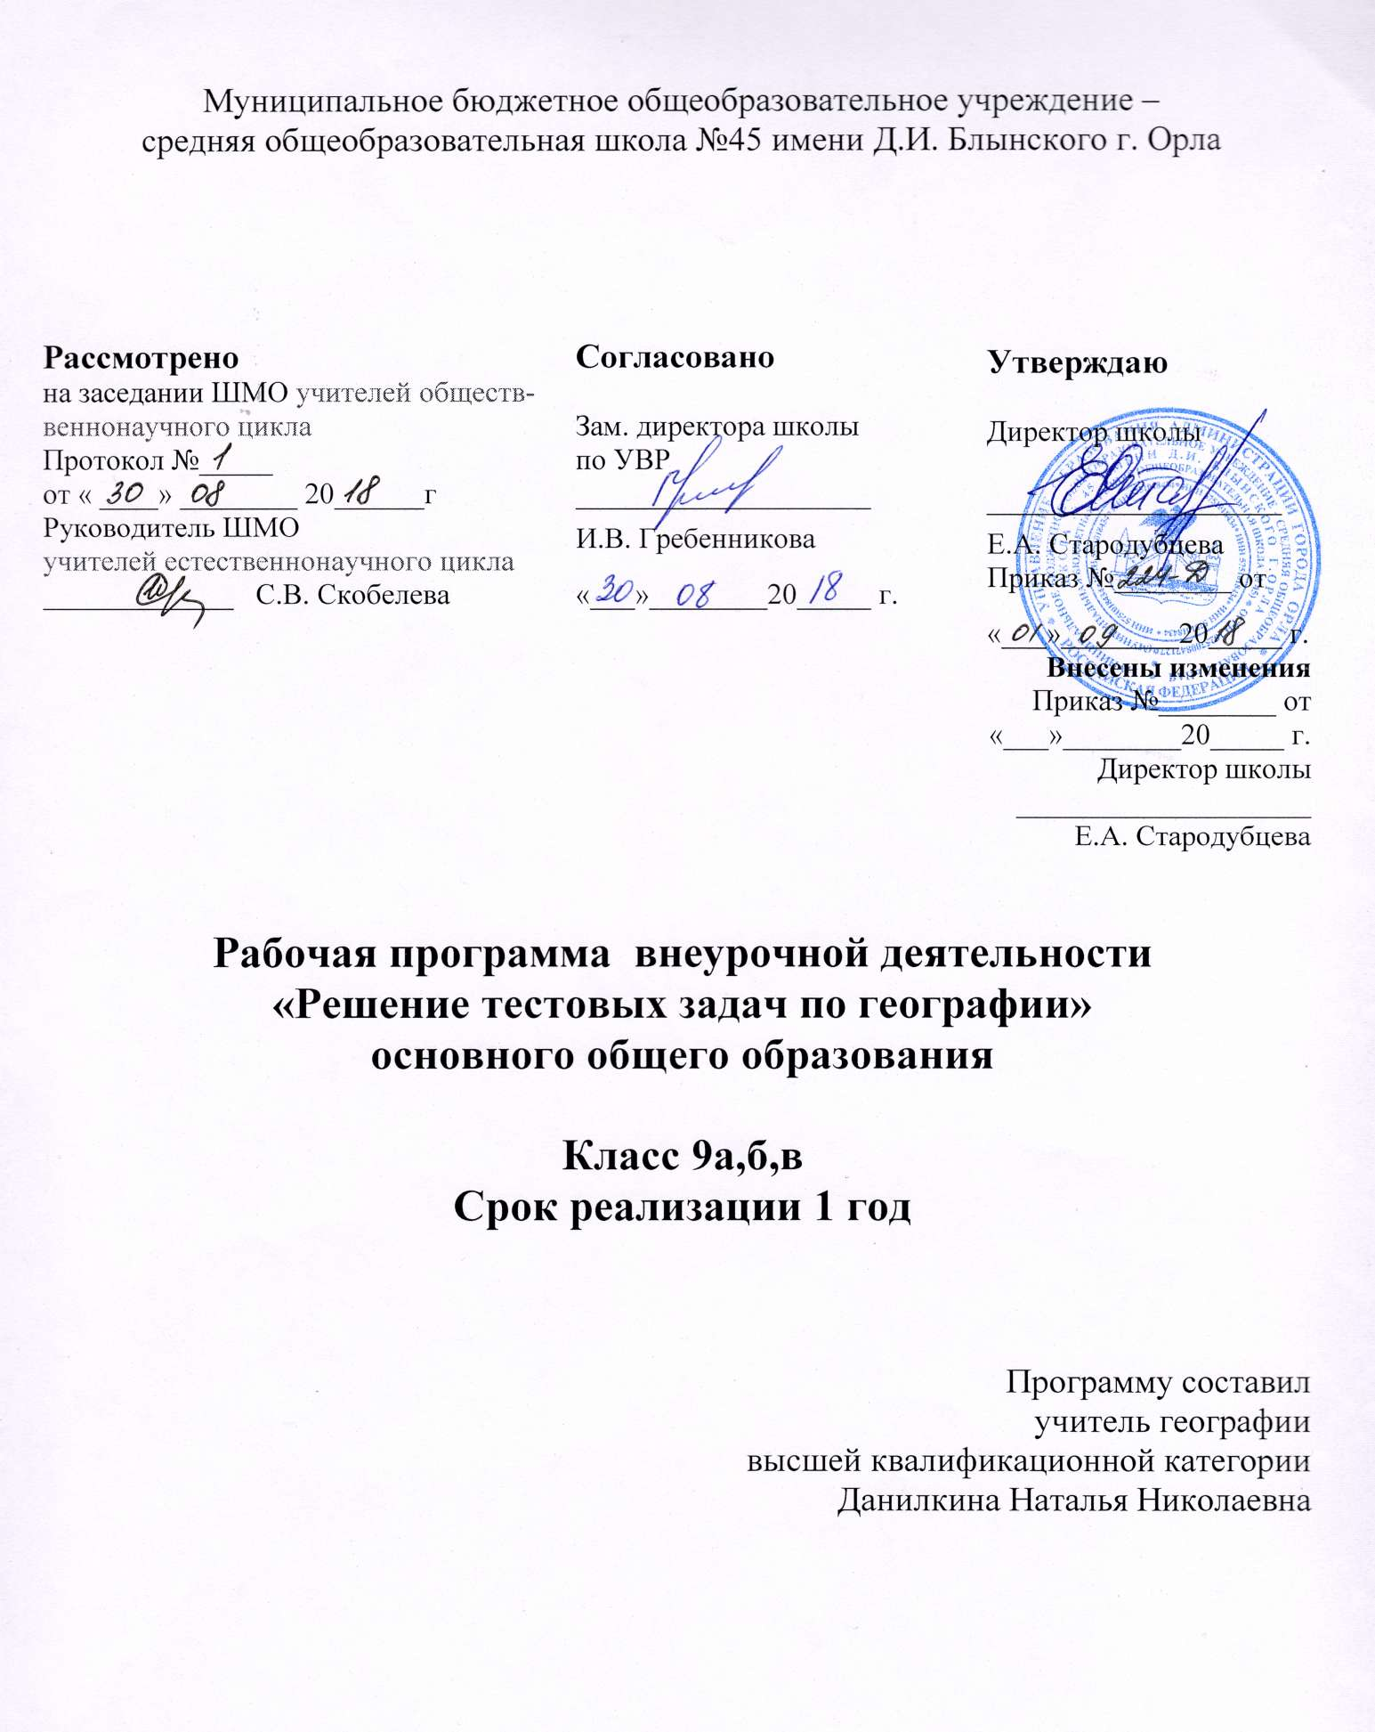

Планируемые результаты изучения учебного предмета
Личностным результатом обучения географии во внеурочной деятельности является формирование всесторонне образованной личности, обладающей системой современных мировоззренческих взглядов, этических принципов и норм поведения.
Важнейшие личностные результаты обучения географии:
– ценностные ориентации учеников основной школы, отражающие их индивидуально-личностные позиции:
- гуманистические и демократические ценностные ориентации, готовность следовать этическим нормам поведения в повседневной жизни и производственной деятельности;
– образовательные результаты – овладение на уровне общего образования законченной системой географических знаний и умений, навыками их применения при прохождении аттестации
Средством развития личностных результатов служит учебный материал и прежде всего продуктивные задания учебников за 6-9 класс, нацеленные на понимание собственной деятельности и сформированных личностных качеств:
– умение использовать географические знания для адаптации и созидательной деятельности.

Метапредметными результатами изучения предмета «География» является формирование универсальных учебных действий (УУД).
Регулятивные УУД:
– способности к самостоятельному приобретению новых знаний и практических умений, умения управлять своей познавательной деятельностью;
– умения организовывать свою деятельность, определять её цели и задачи, выбирать средства реализации цели и применять их на практике, оценивать достигнутые результаты:
- самостоятельно обнаруживать и формулировать учебную проблему, определять цель учебной деятельности
- выдвигать версии решения проблемы, осознавать конечный результат, выбирать из предложенных и искать самостоятельно средства достижения цели;
- работая по плану, сверять свои действия с целью и, при необходимости, исправлять ошибки самостоятельно;
- самостоятельно осознавать причины своего успеха или неуспеха и находить способы выхода из ситуации неуспеха;
- уметь оценить степень успешности своей индивидуальной образовательной деятельности;
- .
Средством формирования регулятивных УУД служат технология проблемного диалога на этапе изучения нового материала и технология оценивания образовательных достижений (учебных успехов).

Познавательные УУД:

- сформировать представление о особенности процедуры проведения государственной итоговой аттестации выпускников 9 классов в новой форме по географии. Нормативно-правовые и другие документы, определяющие порядок проведения государственной итоговой аттестации выпускников 9 классов в новой форме по географии, бланки государственной итоговой аттестации выпускников 9 классов в новой форме по географии и иные сведения, связанные с данной процедурой. Правила заполнения бланков. Особенности экзаменационной работы по географии, структура КИМов, демонстрационные версии контрольных измерительных материалов (КИМ).

– формирование и развитие посредством географического знания познавательных интересов, интеллектуальных и творческих способностей учащихся;

– умения вести самостоятельный поиск, анализ, отбор информации, ее преобразование, сохранение, передачу и презентацию с помощью технических средств и информационных технологий:
- анализировать, сравнивать, классифицировать и обобщать факты и явления, выявлять причины и следствия простых явлений;
- осуществлять сравнение, сериацию и классификацию, самостоятельно выбирая основания и критерии для указанных логических операций; строить классификацию на основе дихотомического деления (на основе отрицания);
- строить логическое рассуждение, включающее установление причинно-следственных связей;
- создавать схематические модели с выделением существенных характеристик объекта;
- вычитывать все уровни текстовой информации;
Средством формирования познавательных УУД служат учебный материал и прежде всего продуктивные задания учебника и дополнительной методической литературы, нацеленные на:
- освоение системы географических знаний о природе, населении, хозяйстве мира и его отдельных регионов, на основе которых формируется географическое мышление учащихся;
- использование географических умений для анализа, оценки, прогнозирования современных социоприродных проблем и проектирования путей их решения;
Коммуникативные УУД:
- самостоятельно организовывать учебное взаимодействие
- отстаивая свою точку зрения, приводить аргументы, подтверждая их фактами;
- в дискуссии уметь выдвинуть контраргументы, перефразировать свою мысль (владение механизмом эквивалентных замен);
- учиться критично относиться к своему мнению, с достоинством признавать ошибочность своего мнения (если оно таково) и корректировать его;
- понимая позицию другого, различать в его речи: мнение (точку зрения), доказательство (аргументы), факты; гипотезы, аксиомы, теории;
- уметь взглянуть на ситуацию с иной позиции и договариваться с людьми иных позиций.
Средством формирования коммуникативных УУД служат технология проблемного диалога (побуждающий и подводящий диалог) и организация работы в малых группах.

Предметные результаты
научится: решать тестовые задачи по географии любой сложности
- выбирать источники географической информации (картографические, статистические, текстовые, видео- и фотоизображения, компьютерные базы данных), адекватные решаемым задачам;
- ориентироваться в источниках географической информации (картографические, статистические, текстовые, видео- и фотоизображения, компьютерные базы данных):;
- представлять в различных формах (в виде карты, таблицы, графика, географического описания) географическую информацию, необходимую для решения учебных и практико-ориентированных задач;
- использовать различные источники географической информации (картографические, статистические, текстовые, видео- и фотоизображения, компьютерные базы данных) для решения различных учебных и практико-ориентированных задач:
- использовать знания о естественном и механическом движении населения, половозрастной структуре, трудовых ресурсах, городском и сельском населении, этническом и религиозном составе населения России для решения практико-ориентированных задач в контексте реальной жизни;
- приводить примеры современных видов связи, применять современные виды связи для решения учебных и практических задач по географии;
Ученик получит возможность научиться:
- применять географические знания на практике, в нетиповых ситуациях, при решении заданий повышенной

СОДЕРЖАНИЕ КУРСА.
Введение.
Особенности процедуры проведения государственной итоговой аттестации выпускников 9 классов в новой форме по географии. Нормативно-правовые и другие документы, определяющие порядок проведения государственной итоговой аттестации выпускников 9 классов в новой форме по географии, бланки государственной итоговой аттестации выпускников 9 классов в новой форме по географии и иные сведения, связанные с данной процедурой. Правила заполнения бланков. Особенности экзаменационной работы по географии, структура КИМов, демонстрационные версии контрольных измерительных материалов (КИМ).
1. Источники географической информации:
Географические модели: глобус, географическая карта, план местности, их основные параметры и элементы (масштаб, условные знаки, способы картографического изображения, градусная сеть).
2. Природа Земли и человек:
Земля как планета. Форма, размеры, движение Земли. Земная кора и литосфера. Состав, строение и развитие. Земная поверхность: формы рельефа суши, дна Мирового океана. Полезные ископаемые, зависимость их размещения от строения земной коры и рельефа. Минеральные ресурсы Земли, их виды и оценка.
Гидросфера, её состав и строение. Мировой океан, его части; взаимодействие с атмосферой и сушей. Поверхностные и подземные воды суши. Ледники и многолетняя мерзлота. Водные ресурсы Земли.
Атмосфера. Состав, строение, циркуляция. Распределение тепла и влаги на Земле. Погода и климат. Изучение элементов погоды.
Биосфера, её взаимосвязи с другими геосферами. Почвенный покров. Условия образования почв разных типов.
Географическая оболочка Земли. Широтная зональность и высотная поясность. Территориальные комплексы: природные, природно-хозяйственные.
3. Материки, океаны, народы и страны:
Современный облик планеты Земля. Происхождение материков и впадин океанов. Соотношение суши и океана на Земле. Население Земли. Численность населения Земли. Человеческие расы, этносы. Материки и страны. Основные черты природы Африки, Австралии, Антарктиды, Южной Америки, Северной Америки, Евразии
4. Природопользование и геоэкология:
Влияние хозяйственной деятельности на людей и природу. Основные типы природопользования. Стихийные явления в атмосфере, гидросфере, литосфере
5. География России:
Особенности ГП России.
Территория и акватория, морские и сухопутные границы. Часовые пояса. Административно-территориальное устройство России.
Природа России.
Особенности геологического строения и распространения крупных форм рельефа. Типы климатов, факторы их формирования, климатические пояса. Климат и хозяйственная деятельность людей. Многолетняя мерзлота. Внутренние воды и водные ресурсы, особенности их размещения на территории страны. Природно-хозяйственные различия морей России. Почвы и почвенные ресурсы. Меры по сохранению плодородия почв. Растительный и животный мир России. Природные зоны. Высотная поясность
Население России.
Численность, естественное движение населения. Половой и возрастной состав населения. Размещение населения. Основная полоса расселения. Направления и типы миграции. Народы и основные религии России. Городское и сельское население. Крупнейшие города.
Хозяйство России.
Особенности отраслевой и территориальной структуры хозяйства России. Природно-ресурсный потенциал и важнейшие территориальные сочетания природных ресурсов. География отраслей промышленности. География сельского хозяйства. География важнейших видов транспорт.

Рефлексивная часть курса. Проведение репетиционного тестирования (в традиционной или компьютерной формах) и анализ его результативности.
Тематическое планирование
№ | Тема | Кол-во час
1 | Введение | 2
2 | Источники географической информации | 3
3 | Природа Земли и человек | 6
4 | Материки,океаны, народы и страны | 8
5 | Природопользование и геоэкология | 2
7 | География России | 10
8 | Обобщение | 3
 | Итог | 34

